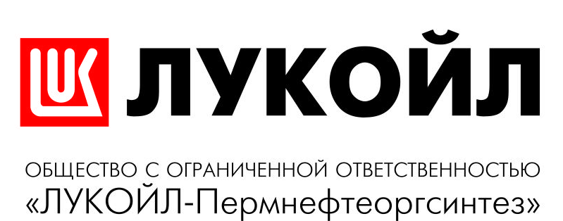

ООО «ЛУКОЙЛ-Пермнефтеоргсинтез»
Наименование:
Общество с ограниченной ответственностью «ЛУКОЙЛ-Пермнефтеоргсинтез» (далее - ООО «ЛУКОЙЛ-Пермнефтеоргсинтез»)
Юридический адрес: 614055, г. Пермь, ул. Промышленная, 84
Телефон: (342) 220-22-22, 220-27-20
Эл. почта: lukpnos@pnos.lukoil.com
Сайт: pnos.lukoil.ru

Основные направления деятельности:
  - переработка углеводородного сырья;
  - производство нефтепродуктов и продуктов органического синтеза, иной промышленной продукции;
  - хранение нефти и продуктов ее переработки.
Фотографии:
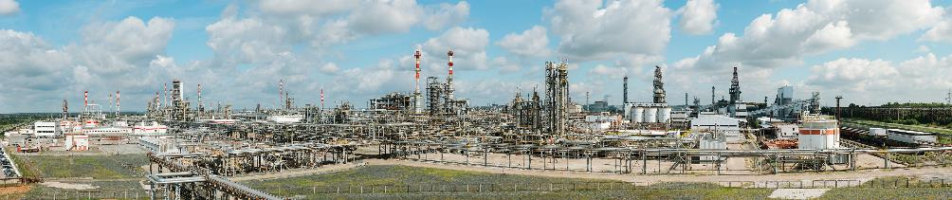
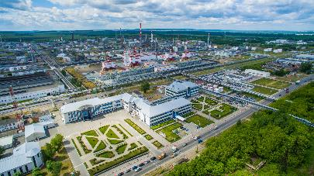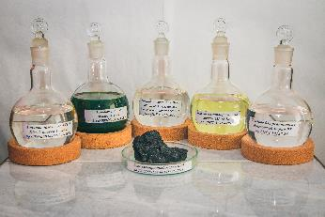
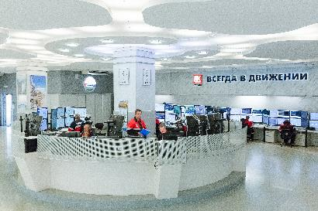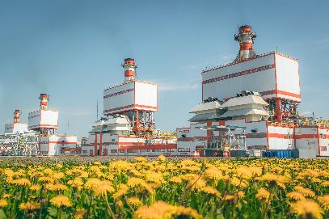
Производство:
В настоящее время технологическая схема предприятия включает в себя следующие процессы: первичная переработка нефти; гидрокрекинг; каталитический риформинг; изомеризация легких бензиновых фракций; экстрактивная дистилляция ароматических углеводородов; гидроочистка дизельных фракций и фракций для производства реактивного топлива; каталитический крекинг; деасфальтизация гудронов; селективная очистка и депарафинизация масляных фракций; коксование тяжелых остатков; производство серной кислоты и серы; газофракционирование; низкотемпературная конденсация и ректификация.
Продукция производится под контролем системы менеджмента качества, сертифицированной на соответствие требованиям международного стандарта ISO 9001, а также применительно к производству топлива для реактивных двигателей - по стандарту аэрокосмической отрасли AS 9100. На предприятии внедрены и сертифицированы также система управления промышленной безопасностью, охраной труда и окружающей среды по стандартам OHSAS 45001, ISO 14001 и система энергетического менеджмента по стандарту ISO 50001 (применяется действующая версия международного стандарта).
Экология – приоритет в деятельности предприятия. Программа в этом направлении включает в себя как постоянную работу над улучшением экологических характеристик топлив, так и реконструкцию производственных объектов. Совершенствование технологических процессов и ввод в строй природоохранных объектов позволили предприятию достичь уровня экологической безопасности, соответствующего европейским стандартам.
История предприятия:
В ноябре 1958 года были получены первые тонны товарной продукции на Пермском нефтеперерабатывающем заводе.
К 1966 году, развиваясь высокими темпами, завод имел в своем составе более 30 технологических установок. Приказом Миннефтехимпрома СССР № 109 от 28.01.66 г. Пермский нефтеперерабатывающий завод преобразован в Пермский нефтеперерабатывающий комбинат.
В 1976 году на базе Пермского нефтеперерабатывающего комбината было создано производственное объединение «Пермнефтеоргсинтез».
В 1993 году предприятие было акционировано в составе ОАО «ЛУКОЙЛ».
Программа глобального технического перевооружения предприятия создавалась два года и прошла серьезную экспертизу в России и за рубежом. 15 января 1993 года было подписано распоряжение Правительства РФ о строительстве на предприятии новых и модернизации действующих мощностей. Благодаря поддержке Компании«ЛУКОЙЛ» на предприятии развернулась широкомасштабная реконструкция. На первом этапе было построено и реконструировано более 30 технологических установок и объектов общезаводского хозяйства, в том числе проведена комплексная реконструкция коксовой установки, построена установка вакуумной дистилляции мазута, создано современное производство масел, введен в действие комплекс природоохранных объектов.
Второй этап завершился вводом в строй в сентябре 2004 года уникального комплекса глубокой переработки нефти, в составе которого более 20 технологических объектов. Основным является установка гидрокрекинга T-Star с блоком гидродеароматизации дизельного топлива. Технология, основанная на процессах гидроочистки и гидрокрекинга сырья в трехфазном кипящем слое катализатора с системой его непрерывной регенерации, обеспечивает выработку сверхчистого дизельного топлива с содержанием серы не более 10 ppm вес. (10 мг на 1 кг топлива), что удовлетворяет требованиям европейских экологических норм Евро-5.Комплекс гидрокрекинга дал возможность предприятию без увеличения объемов переработки нефти дополнительно вырабатывать более 1,2 млн. тонн дизельного топлива и автобензинов ежегодно.
В 2007 году была введена в строй установка изомеризации парафинов С₅-С₆, построенная по технологии PENEX фирмы UOP (США) и выпускающая высокооктановый компонент автомобильных бензинов – изомеризат.
Еще одним шагом к повышению качества моторных топлив стал пуск в эксплуатацию автоматизированной станции смешения бензинов. Ноу-хау, примененное здесь, – поточный анализатор, который предоставляет операторам все данные о параметрах приготовляемого топлива в режиме реального времени.
В 2008 году в ООО «ЛУКОЙЛ-Пермнефтеоргсинтез» начался выпускфасованных масел «ЛУКОЙЛ» в канистрах нового дизайна. Это стало возможным с пуском в эксплуатацию современного комплекса по производству, затариванию, хранению и отгрузке моторных масел – трех автоматических линий фасовки масел в 1-, 4- и 5-литровые канистры и склада-накопителя, оборудованного системой электронного учета движения продукции.
В 2012 году произведена реконструкция блока экстракции установки 35-8/300Б, направленная на снижение потребления энергоносителя, что повысило энергоэффективность предприятия.
В 2013 году выполнено техперевооружение установки гидроочистки дизельного топлива 24-7 с увеличением мощности.
31 октября 2014 года в состав ООО «ЛУКОЙЛ-Пермнефтеоргсинтез» вошло газоперерабатывающее производство (ранее – самостоятельное предприятие ООО «ЛУКОЙЛ-Пермнефтегазпереработка»).
Весной 2015 года на газоперерабатывающем производстве завершена крупная инвестиционная программа, направленная на увеличение мощностей по переработке газового сырья. За два года построено и реконструировано около двух десятков объектов. В их числе установки очистки попутного нефтяного и природного газа от сернистых соединений и утилизации кислых газов с получением жидкой серы по методу Клауса, вторая линия установки низкотемпературной конденсации и ректификации (НТКР-2) с блоком газофракционирования (ГФУ-2). С реализацией данных проектов стало возможным принять на переработку высокосернистый газ (попутный нефтяной и природный газ) с месторождений Прикамья и довести уровень утилизации попутного нефтяного газа 95%.
В 2015 году в состав ООО «ЛУКОЙЛ-Пермнефтеоргсинтез» вошла тепловая электростанция собственных нужд ТЭС-200, что позволило предприятию за счет собственной генерации полностью отказаться от закупки пара и обессоленной воды, а по электроэнергии свести закупаемые объемы к технологическому минимуму.
В ноябре 2015 года введен в строй комплекс переработки нефтяных остатков, в составе которого построены новая, вторая на заводе установка замедленного коксования и установка гидроочистки фракций средних дистиллятов с блоком производства водорода. Спустя четыре месяца с момента торжественного пуска комплекса в эксплуатацию, в марте 2016 года, глубина переработки нефти на предприятии достигла рекордного для России показателя, превысив 98%. «ЛУКОЙЛ-Пермнефтеоргсинтез» прекратил производство товарного топочного мазута. При этом увеличилось производство дизельных топлив, соответствующих требованиям экологических норм Евро-5, автомобильных бензинов, гидроочищенного вакуумного газойля, а также востребованных на рынке сортов нефтяного кокса.
В 2016 году проведена реконструкция блока гидродеароматизации дизельного топлива установки РК и ГДА, что дало возможность увеличить на предприятии выпуск зимнего и арктического дизельного топлива со сверхнизким содержанием серы, отвечающего требованиям Евро-5, а также снизить затраты на производство товарных моторных топлив за счёт прекращения подачи депрессорной и цетаноповышающей присадок.
Значимым достижением 2017 года стала успешная реализация приоритетного для Компании инвестпроекта «Прием и переработка привозного мазута», что обеспечило предприятию гибкость в части эффективной загрузки производственных мощностей сырьем.
В 2018 году ООО «ЛУКОЙЛ-Пермнефтеоргсинтез» достигло уникальной глубины переработки нефти: 99,2%, что является максимальным для отрасли показателем и существенно выше среднероссийского уровня в 81%.
В 2018 году введена в эксплуатацию новая железнодорожная эстакада слива мазута и гудроновой смеси. Предприятие приступило к выпуску дорожного битума (БНД 100/130), соответствующего новому стандарту (ГОСТ 33133-2014) для материалов с увеличенным сроком службы.
В 2019 году проведена реконструкция АВТ-5 и введён в строй новый блок ЭЛОУ, что позволило значительно повысить энергоэффективность объекта и увеличить объёмы переработки углеводородного сырья. Реализованы инвестпроекты по повышению надёжности энергоснабжения, замены устаревшего оборудования, модернизации систем управления и автоматизации производства.
В 2020 году завершены строительно-монтажные работы и ввод в эксплуатацию по проекту «Техперевооружение блока аминовой очистки на установке 21-20». Выполнено внедрение распределенной системы управления (РСУ) фильтровального отделения установки 39-40, проведена модернизация РСУ на установке производства водорода и установке 36-20. По проекту «Строительство эстакады налива светлых нефтепродуктов» в течение года выполнялась поставка оборудования и строительно-монтажные работы.

Стратегия развития:
Стратегия развития ООО «ЛУКОЙЛ-Пермнефтеоргсинтез» предусматривает поддержание конкурентоспособности и удержание лидирующих позиций в отрасли. В этих целях реализуются мероприятия по повышениюэффективности производственных процессов, внедряются современные цифровые решения, проводится работа по увеличению доли светлых нефтепродуктов, особое внимание уделяется повышению энергоэффективности объектов, обеспечению надежной работы оборудования и мероприятиям в области экологической безопасности.

